

***Informacija o objavi stručnih skupova u organizaciji voditelja***

***županijskih stručnih vijeća na internetskoj stranici***

[***www.ettaedu.eu***](http://www.ettaedu.eu)

Poštovane kolegice i kolege,

u *Aplikaciji za elektroničko prijavljivanje na stručne skupove u organizaciji Agencije za odgoj i obrazovanje* dostupnoj na internetskoj adresi [www.ettaedu.eu](http://www.ettaedu.eu/) otvorena je mogućnost objave stručnih skupova u organizaciji *voditelja županijskih stručnih vijeća.*

Molimo Vas da od 15. rujna 2011. sve stručne skupove u organizaciji županijskog stručnog vijeća objavite na *Aplikaciji za elektroničko prijavljivanje na stručne skupove u organizaciji* dostupnoj na internetskoj adresi  [www.ettaedu.eu](http://www.ettaedu.eu/)

Kako objaviti stručni skup Županijskog stručnog vijeća

u aplikaciji [www.ettaedu.eu](http://www.ettaedu.eu)

* **Korak 1.** – upišite internetsku adresu [www.ettaedu.eu](http://www.ettaedu.eu)

**otvorit će se slijedeći prozor**

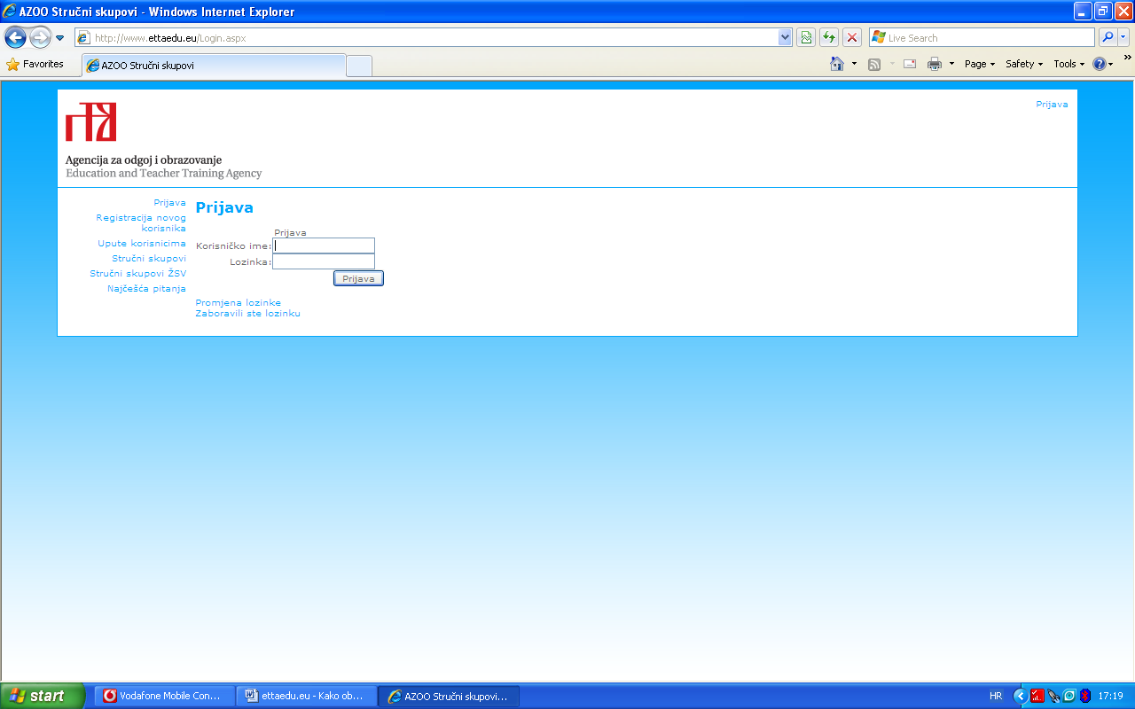

* **Korak 2.** – kliknite na ***Prijava***

otvorit će se slijedeći prozor



* **Korak 3.** – upišite Vaše ***Korisničko ime***
* **Korak 4.** – upišite Vašu ***Lozinku***
* **Korak 5.** – kliknite na ***Prijava***
* **Korak 6.** – kliknite na ***Stručni skupovi ŽSV-a pregled***

otvorit će se slijedeći prozor

* **Korak 7.** – kliknite na ***kreiraj stručni skup ŽSV***

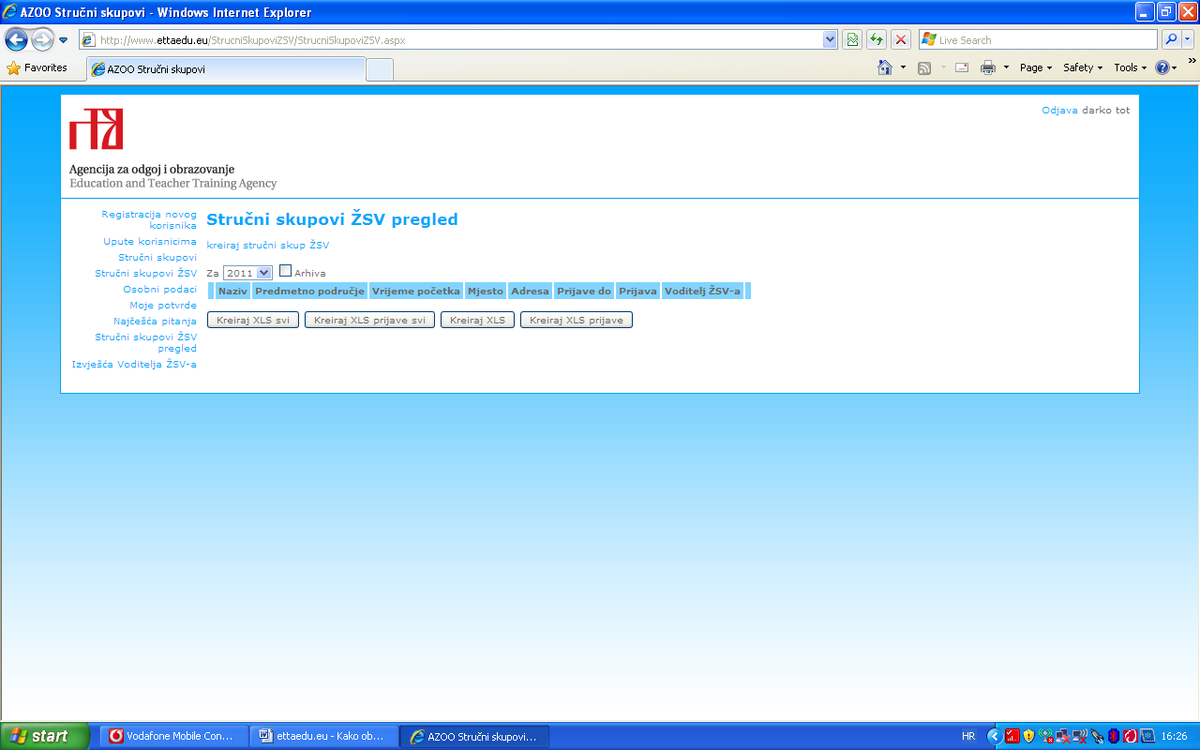**otvorit će se slijedeći prozor**

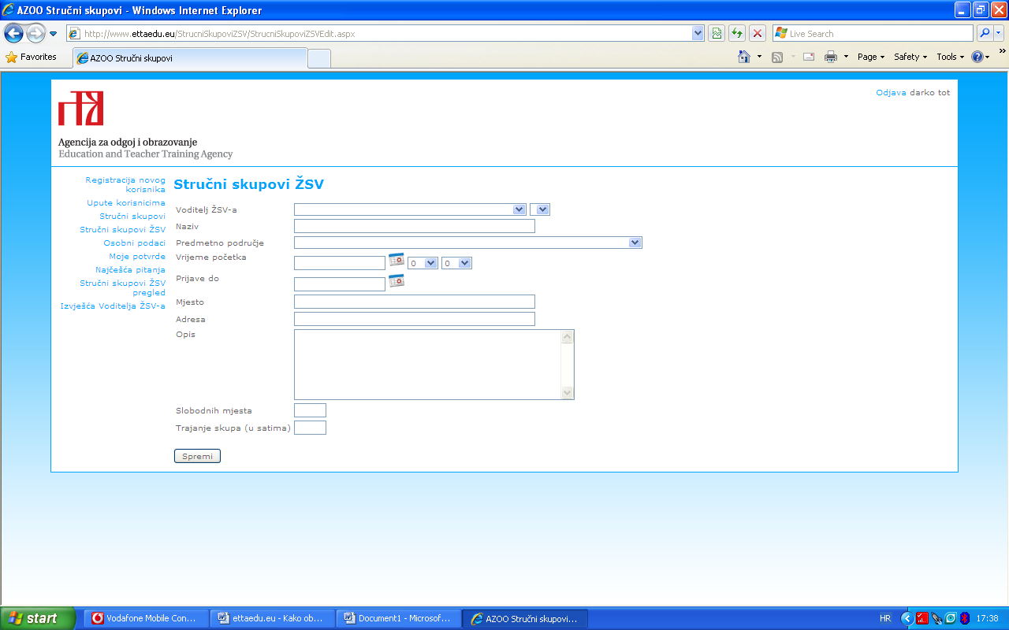

* **Korak 8.** – kliknite na 🡫 *iz padajućeg niza izaberite* ***da li ste voditelj ŽSV-a – Osnovne škole*** *ili* ***voditelj ŽSV-a – Srednje škole i učenički domovi***
* **Korak 9.** – kliknite na 🡫 *iz padajućeg niza* ***izaberite Vaše ime i prezime***
* **Korak 10.** – upišite ***Naziv skupa*** *(npr.* ***Županijsko stručno vijeće učitelja matematike Grada Zagreba****)*
* **Korak 11.** – kliknite na 🡫 *iz padajućeg niza* ***izaberite* predmetno područje** (*npr. matematika)*
* **Korak 12.** – klikom na kalendar **izaberite datum održavanja stručnog skupa** *(npr. 8/31/2011. – datum birate kretanjem po kalendaru pomoću 🡪 naprijed po kalendaru ili 🡨 unatrag po kalendaru )*
* **Korak 13.** – upišite **vrijeme početka stručnoga skupa** *(npr. 9:30 )*
* **Korak 14.** – klikom na kalendar **izaberite datum do kada želite da se potencijalni sudionici mogu prijaviti na stručni skup** *(npr. 8/25/2011. – datum birate kretanjem po kalendaru pomoću 🡪 naprijed po kalendaru ili 🡨 unatrag po kalendaru )*
* **Korak 15.** – upišite **mjesto održavanja stručnog skupa** *(npr. Zagreb )*
* **Korak 16.** – upišite **adresu održavanja stručnog skupa** *(npr. Osnovna škola Prečko, Dekanići 6)*
* **Korak 17.** – upišite **informacije o stručnom skupu**

*(npr.* Stručni skup vezan za primjenu informatičko -komunikacijskih tehnologija u matematici *)*

* **Korak 18.** – upišite **planirani broj sudionika/Slobodnih mjesta**

*(npr. 35 )*

* **Korak 19.** – upišite **planirani broj sati trajanja skupa**

*(npr. 6 )*

***Napomena – Opciju Arhiva ne koristite !!!***

* ***Korak 20. - OBAVEZNO KLIKNITE Spremi***

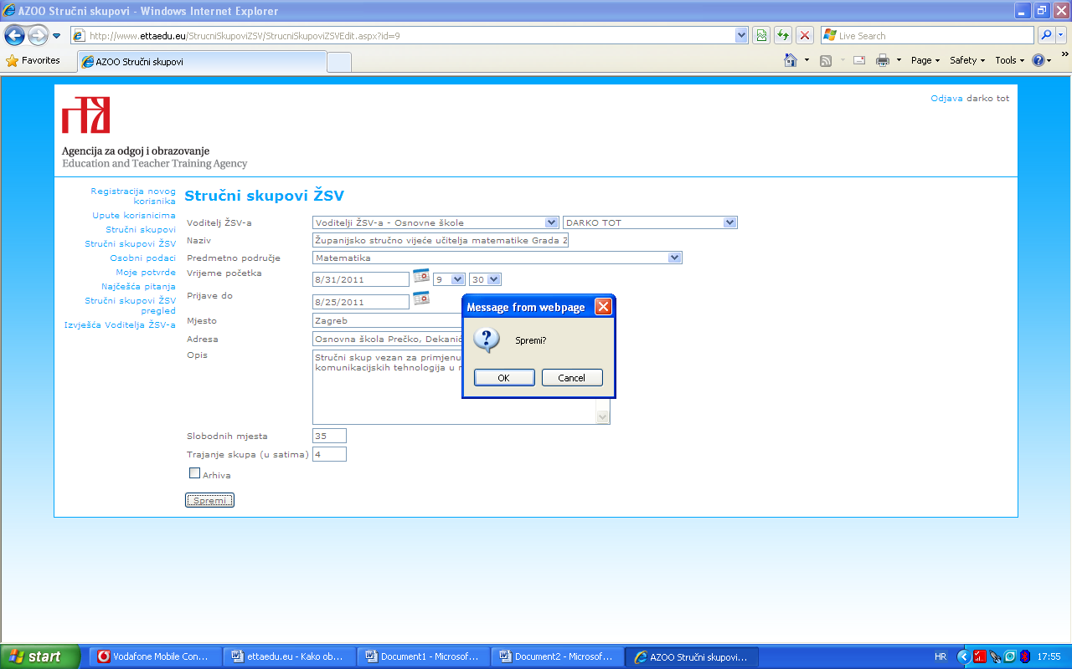

* ***Korak 21. - OBAVEZNO KLIKNITE OK***

***AKO STE SLJEDILI SVE KORAKE I POŠTIVALI PROCEDURU POJAVIT ĆE SE SLIJEDEĆI PROZOR***

